Boudin blanc de Rethel aux deux pommes
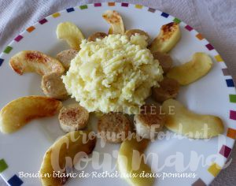 Pour 4 Croquants-Gourmands
- 4 boudins blancs
- 1 kg de pommes de terre à purée
- 4 càs de crème fraîche
- 2 pommes granny smith
- 1 citron
- 20 g de beurre
- sel & poivre du moulin
.
Éplucher les pommes de terre et les couper en gros dés.
Les mettre dans une casserole d'eau froide salée et porter à ébullition.
Faire cuire pendant environ 25 minutes jusqu'à ce que les pommes de terre soient tendres.
Les égoutter et les écraser grossièrement au presse-purée.
Ajouter la crème, saler, poivrer et bien remuer.
Couvrir le saladier et le réserver au chaud.
Pendant la cuisson des pommes de terre, peler les pommes, les couper en quatre,
les épépiner puis recouper chaque quartier en deux et les arroser de quelques gouttes de jus de citron.
Les faire dorer de chaque côté dans une poêle avec le beurre chaud.
Réserver dans un plat au chaud.
Retirer la peau des boudins et les couper en rondelles épaisses.
Les faire colorer de chaque côté pendant une dizaine de minutes dans la poêle qui a servi aux pommes.
Dresser dans des assiettes chaudes, l'écrasé de pommes de terre
entouré de rondelles de boudin et de tranches de pommes.
Servir immédiatement.

